|  |  |  |  |
| --- | --- | --- | --- |
| **Carrera** | **Plan de estudios** | **Clave de la materia** | **Nombre de la materia** |
| Ingeniería en Sistemas Computacionales | ISIC-AGO-DIC2023 | SCC1010 B | GRAFICACIÓN |

|  |  |  |  |
| --- | --- | --- | --- |
| **Practica No.** | **Laboratorio de:** | SC2 | **Duración (Hora)** |
| 03 | **Nombre de la Práctica** | PROGRAMACIÓN RECURSIVA DE FRACTALES | 1 |

|  |
| --- |
| **1.- Enunciado.**  REALIZAR EN PROCESSING GEOMETRIA DE FRACTALES CON FUNCIONES RECURSIVAS   * KOCH * ARBOLES FRACTALES * RECURSION |

|  |
| --- |
| **2.- Introducción.**  Para iniciar la práctica realizamos un árbol fractal limpiamos todo y modificamos el background a nuestro gusto, continuamos y modificamos el número de ramas según el eje Y del ratón, luego seguimos modificando el ángulo de las ramas según el eje X del ratón.  Continuamos agregando la primera rama, después dibujamos la rama de la derecha al igual que la de la izquierda, lo siguiente es girar la cuadrícula 45 grados.  Agregamos a la función de rama nuevamente, con una longitud de rama más pequeña y al final que un árbol fractal. |

|  |
| --- |
| **3.- Objetivo (Competencia)**  Aplica los modelos matemáticos básicos y los modelos de color utilizados en objetos bidimensionales y tridimensionales |

|  |
| --- |
| **4.- Fundamento**  Es un fractal que se construye de forma recursiva a partir de una línea recta. Sus lados se dividen en tres partes iguales y el segmento central se cambia por dos iguales que forman 60 grados con los anteriores y entre si.  La curva de Koch, también conocida como copo de nieve es un fractal que puede obtenerse mediante diferentes procedimientos como los denominados IFS o sistemas de funciones iteradas (deterministas o no), sistemas basados en reglas, etc.  El algoritmo recursivo goza de la virtud de representar además un concepto muy asociado a los fractales: el infinito. La esencia de la recursividad permite describir de una forma muy simple la de la propia curva. Un universo que contiene a otro y este a su vez copia el patrón a menor escala (de forma contractiva) en una secuencia que se repite infinitamente.  La curva de Koch pertenece al grupo de los fractales auto similares, siendo el método de obtención del tipo determinista.  La dimensión de un objeto es un concepto topológico que sitúa o clasifica a los objetos en espacios métricos. La noción intuitiva de espacios con dimensiones enteras choca con las denominadas dimensiones fractales, que toman valores reales.  La curva de Peano es una curva capaz de llenar el plano. Se asocia la dimensión de un fractal con la aspereza, o fragmentación, del mismo, de manera que una dimensión mayor presentará un aspecto más rugoso o dentado. En cualquier caso, da información caracterizándolo acerca de su complejidad.  **Fractales**  El término fractal proviene de la palabra latina "fractus" y que se acuñó a finales de la década de los 70 por el matemático Benoit Mandelbrot.  Un fractal consta de fragmentos geométricos de orientación y tamaño variable, pero de aspecto similar. Si lo ampliamos nos irá mostrando una serie repetitiva de niveles de detalle, de modo que a todas las escalas que se examine, la estructura presentada será similar.  Para representar un fractal basta con crear una rutina que tome una forma geométrica simple y la dibuje a una determinada escala. Se repite varias veces la llamada a esta rutina de forma recursiva y a diferentes escalas. |

|  |  |
| --- | --- |
| 5.- Descripción (Procedimiento) | |
| 1. **Equipo necesario**   Pc de Escritorio  Monitor  Teclado  Mouse | 1. **Material de apoyo**   Processing  Tutorial en clase. |

|  |
| --- |
| B) Desarrollo de la práctica  void setup(){    background(0);  stroke(255, 250, 250);  size(800,800,P2D);    }  void draw(){    float branchLength = 200;  float branchAngle = 4;  background(34, 139, 34);  textSize(20);  fill(255);  text("Mueve el ratón hacia la derecha para cambiar el ángulo.", 10, 30);  text("Mueva el mouse hacia abajo para agregar ramas.", 10, 60);  translate (width /2, height);  branch(branchLength, branchAngle);    }  void branch(float branchLength, float branchAngle){  float branchModifier = map(mouseY, 0, height, 0.1, 0.75);  branchAngle = map(mouseX, 0, width, 1, 5);    if(branchLength > 3){  line(0,0,0,-branchLength);  translate (0,-branchLength);  pushMatrix();  rotate(PI / branchAngle);  branch(branchLength * branchModifier, branchAngle);  popMatrix();  pushMatrix();  rotate(PI / - branchAngle);  branch(branchLength * branchModifier, branchAngle);    popMatrix();    }  } |

|  |
| --- |
| **6.-Resultados y conclusiones** |

|  |
| --- |
| **7.- Anexos**  Explica todos los puntos del contenido de la práctica.  La practica la termino correctamente y explica todo el proceso detallado.  Incluyo todas las capturas del resultado final de la práctica.  Contiene todos los temas teóricos visto en la práctica. |

|  |
| --- |
| **8.-Referencias**  <http://piziadas.com/2012/03/fractales-recursivos-curva-de-koch-java.html>  <http://enrdados.net/post/2021-09-23-arboles-con-funciones-recursivas/>  http://www.sc.ehu.es/sbweb/fisica_/numerico/recursivo/recursivo.html#:~:text=Se%20denominan%20funciones%20recursivas%20a,los%20polinomios%20de%20Hermite%2C%20etc |

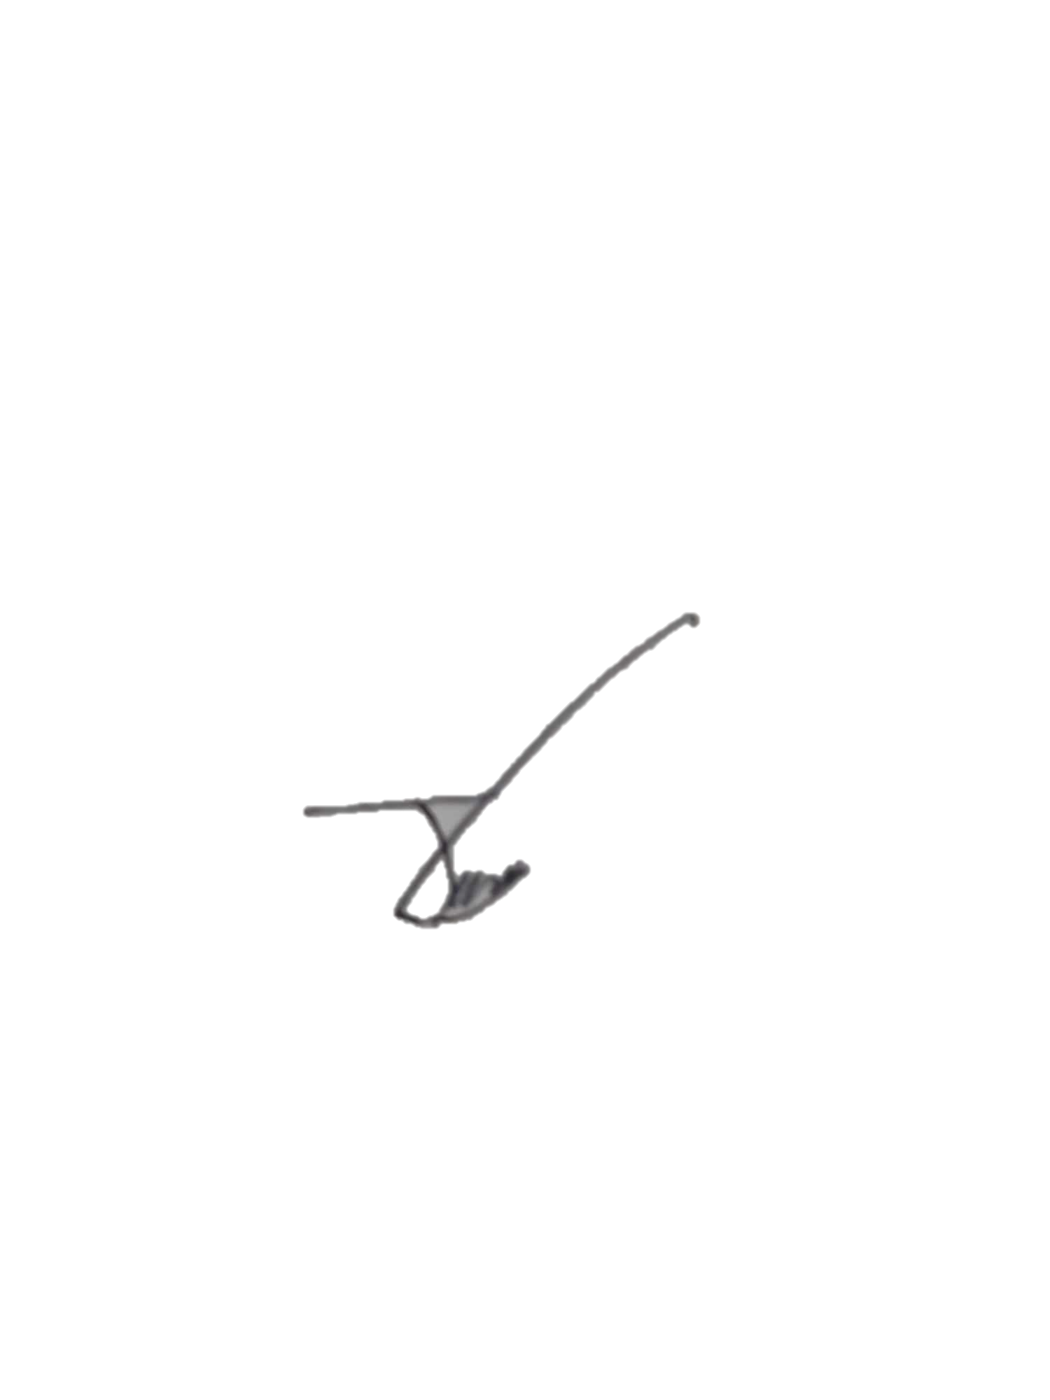

Fecha: ____7 DE OCTUBRE DEL 2023___

Firma: Realizó

__I.S.

C. KEVIN DAVID MOLINA GOMEZ____ JOSHUA ALEXANDER MONTEJO ORTIZ __

Maestro Alumno